О проведении фактической инвентаризации государственного движимого
и недвижимого имущества Республики Дагестан, закрепленного за ГКДОУ РД «Дарада-Мурадинский дет/сад «Светлячок» Гергебильского района»

В целях повышения эффективности управления государственным имуществом Республики Дагестан, закрепленным за ГКДОУ РД «Дарада-Мурадинский дет/сад «Светлячок» Гергебильского района, п р и к а з ы в а ю:
  - Создать комиссию по проведению фактической инвентаризации объектов движимого и недвижимого имущества, находящихся в государственной собственности Республики Дагестан и закрепленных (предоставленных) за ГКДОУ РД «Дарада-Мурадинский дет/сад «Светлячок» Гергебильского района».
  - Определить состав Комиссии в соответствии с приложением № 1
к настоящему приказу.
  - Комиссии не позднее ГКДОУ РД «Дарада-Мурадинский дет/сад «Светлячок» Гергебильского района» обеспечить проведение фактической инвентаризации объектов движимого и недвижимого имущества, находящихся в государственной собственности Республики Дагестан и закрепленных (предоставленных) за ГКДОУ РД «Дарада-Мурадинский дет/сад «Светлячок» Гергебильского района» и по итогам составить:
а) документы, предусмотренные Методическими указаниями
по инвентаризации имущества и финансовых обязательств, утвержденными приказом Минфина России от 13 июня 1995 г. № 49;
б) акты фактического осмотра объектов недвижимого имущества
в соответствии с приложением № 2 к настоящему приказу;
в) акты фактического осмотра земельных участков в соответствии
с приложением № 3 к настоящему приказу;
г) реестр недвижимого имущества ГКДОУ РД «Дарада-Мурадинский дет/сад «Светлячок» Гергебильского района» в соответствии с приложением № 4 к настоящему приказу;
д) реестр земельных участков, предоставленных ГКДОУ РД «Дарада-Мурадинский дет/сад «Светлячок» Гергебильского района»
в соответствии с приложением № 5 к настоящему приказу;
е) реестр движимого имущества ГКДОУ РД «Дарада-Мурадинский дет/сад «Светлячок» Гергебильского района» в соответствии с приложением № 6 к настоящему приказу.
4. Председателю комиссии Махова П.М. не позднее 12.05.2018г. представить
на утверждение:
Реестр недвижимого имущества ГКДОУ РД «Дарада-Мурадинский дет/сад «Светлячок» Гергебильского района» Реестр земельных участков, предоставленных ГКДОУ РД «Дарада-Мурадинский дет/сад «Светлячок» Гергебильского района» Реестр движимого имущества ГКДОУ РД «Дарада-Мурадинский дет/сад «Светлячок» Гергебильского района»
5. Контроль за исполнением настоящего приказа оставляю за собой.

Заведующая  (наименование должности руководителя организации) | (подпись)  М.П. | Зайнудинова П.М.  (ФИО)

Состав Комиссии по проведению фактической инвентаризации объектов движимого и недвижимого имущества, находящихся в государственной собственности Республики Дагестан и закрепленных (предоставленных)
за ____________ (наименование органа исполнительной власти Республики Дагестан/государственного учреждения/государственного предприятия)

Зайнудинова П.М. | - | должность (заведующая) председатель Комиссии
Гаджиева Г.Н. | - | должность (представитель бухгалтерии)
Махова П.М | - | должность (руководитель) подразделения, отвечающего за управление и/или эксплуатацию имущества)

Акт фактического осмотра объекта недвижимого имущества

Настоящий акт составлен Комиссией по проведению фактической инвентаризации объектов недвижимого имущества, находящихся в государственной собственности Республики Дагестан и закрепленных (предоставленных)
за ГКДОУ РД «Дарада-Мурадинский дет/сад «Светлячок» Гергебильского района» по итогам фактического осмотра объекта недвижимого имущества, расположенного по адресу: РД Кумторкалиский район (город, поселок, др.), п/о Аджидада, с. Дарада-Мурада.
По итогам осмотра установлено следующее:
Наименование объекта | Здание детского сада
Назначение объекта (жилое/нежилое) | нежилое
Площадь объекта по документам технического учета, кв. м | 281.4
Инвентарный номер объекта
Номер объекта в Реестре государственного имущества Республики Дагестан | -
Кадастровый номер объекта | -
Вид права организации на объект | Оперативное
Номер и дата государственной регистрации права оперативного управления (хозяйственного ведения) на объект
Номер и дата государственной регистрации права собственности Республики Дагестан на объект
Краткая информация об использовании объекта: | Используется для развития детей
Не используется
Используется сторонними организациями | нет
Находится в ремонте (реконструкции)
Не во все помещения получен доступ | есть доступ
По итогам осмотра установлено (выбирается один из нижеприведенных пунктов либо иное):
- объект учтен в составе основных средств ГКДОУ РД «Дарада-Мурадинский дет/сад «Светлячок» Гергебильского района» (название организации) и имеется в наличии по факту по земельном участке по адресу: РД Кумторкалиский район, п/о Аджидада, с. Дарада-Мурада .
Фотофиксация объекта (не менее 4 фотографий внешнего облика здания):
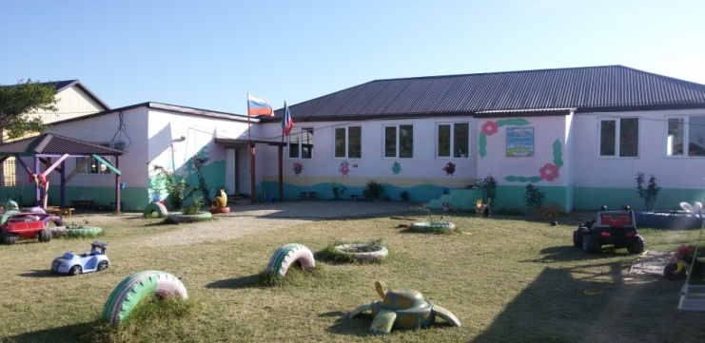 | 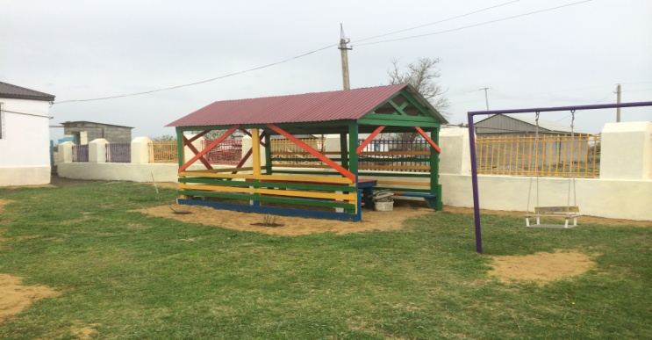
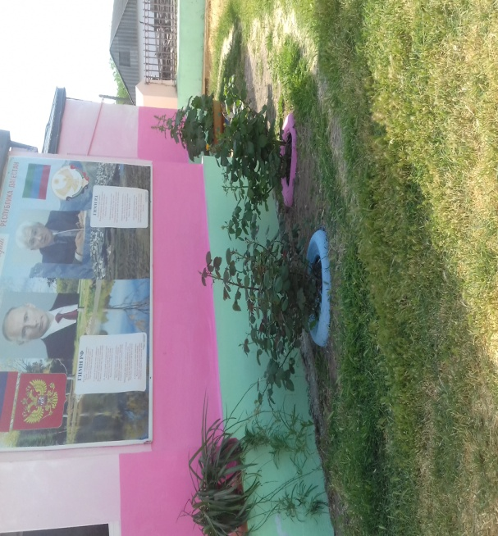 | 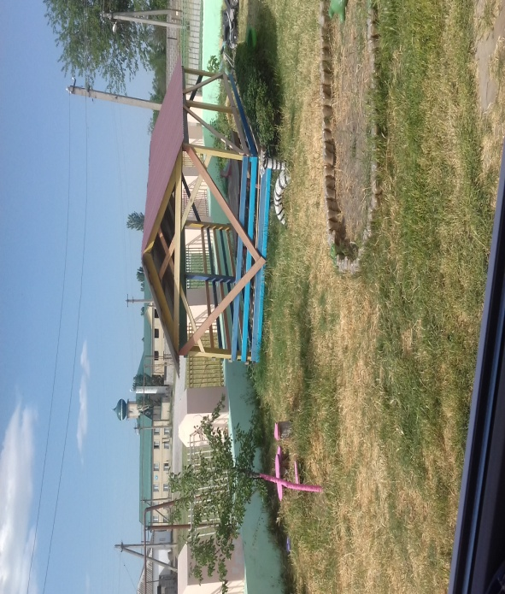

Фотофиксация объекта (не менее 4 фотографий внутреннего облика здания):
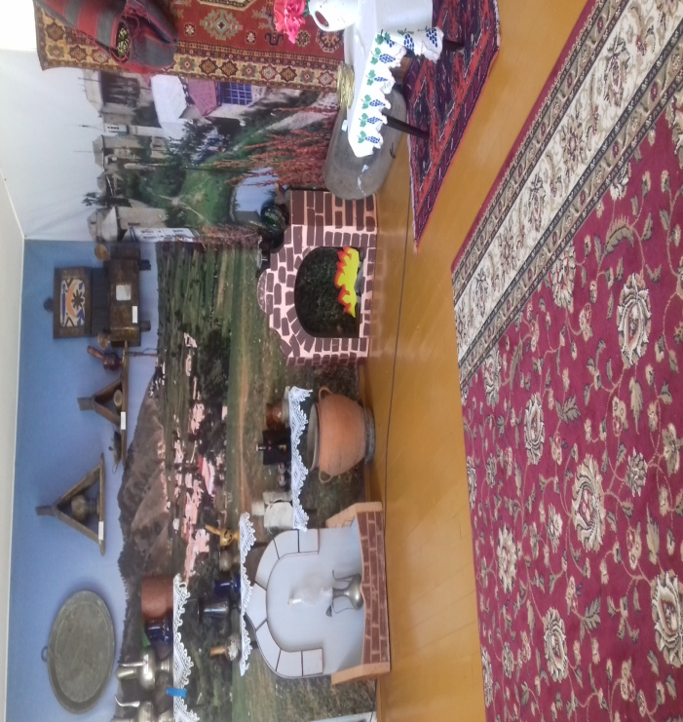 | 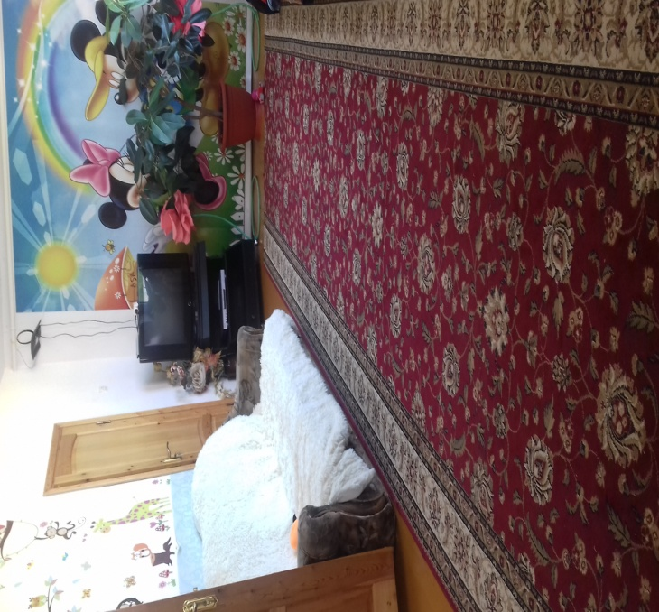
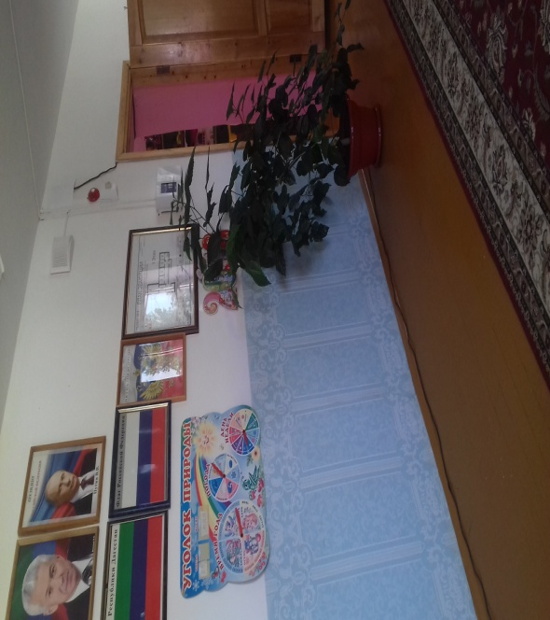 | 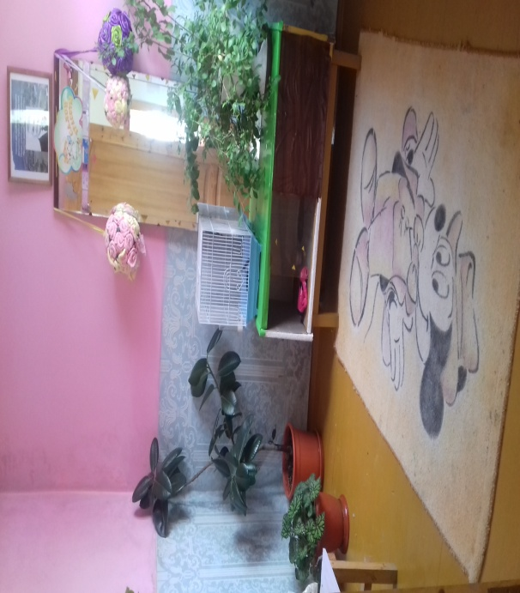

Настоящий акт составлен по итогам выборочного осмотра здания
и помещений в нем и может не отражать полные сведения о порядке использования объекта.
Сведения о сторонних организациях требуют уточнения.

По итогам осмотра Комиссия решила:
  - включить объект в Реестр недвижимого имущества ГКДОУ РД «Дарада-Мурадинский дет/сад «Светлячок» Гергебильского района» со статусом «действующий» (варианты А ) (со статусом
  - «отсутствующий» (вариант Б); со статусом «вновь выявленный» (вариант В - в случае, если объект принадлежит сторонней организации);
  - обеспечить проведение в отношении объекта следующих мероприятий (выбрать необходимые позиции):
- провести кадастровый учет (если нет технического паспорта);
- учесть в составе основных средств (если не учтен);
- обеспечить внесение данных об объекте в Реестр государственного имущества Республики Дагестан (если объект не учтен в Реестре государственного имущества Республики Дагестан);
- обеспечить государственную регистрацию права оперативного управления (хозяйственного ведения) на объект (если не проведена регистрация);
- обеспечить государственную регистрацию права собственности Республики Дагестан на объект (если не проведена регистрация);
- обеспечить проведение юридической экспертизы законности нахождения
на земельном участке организации объекта сторонней организации и законности возникновения прав сторонней организации на объект, а также направить соответствующую информацию в Минимущество Республики Дагестан и в орган исполнительной власти, в ведении которого находится организация (при наличии объекта сторонней организации).

Подписи членов Комиссии:

(подпись) Зайнудинова П.М.
(подпись) Гаджиева Г.Н.

(подпись) Махова П.М.

Акт фактического осмотра объекта недвижимого имущества

Настоящий акт составлен Комиссией по проведению фактической инвентаризации объектов недвижимого имущества, находящихся в государственной собственности Республики Дагестан и закрепленных (предоставленных)
за ГКДОУ РД «Дарада-Мурадинский дет/сад «Светлячок» Гергебильского района» (наименование органа исполнительной власти Республики Дагестан/государственного учреждения/государственного предприятия), по итогам фактического осмотра объекта недвижимого имущества, расположенного по адресу: РД Кумторкалиский район, (город, поселок, др.), п/о Аджидада, с.Дарада-Мурада (наименование улицы), Б (номер дома с указанием корпуса, литеры, строения, при наличии).
По итогам осмотра установлено следующее:
Наименование объекта | Здание котельной
Назначение объекта (жилое/нежилое) | нежилое
Площадь объекта по документам технического учета, кв. м | 281,4
Инвентарный номер объекта
Номер объекта в Реестре государственного имущества Республики Дагестан | -
Кадастровый номер объекта | -
Вид права организации на объект | Оперативное
Номер и дата государственной регистрации права оперативного управления (хозяйственного ведения) на объект
Номер и дата государственной регистрации права собственности Республики Дагестан на объект
Краткая информация об использовании объекта: | Используется для отопления
Не используется | -
Используется сторонними организациями | нет
Находится в ремонте (реконструкции)
Не во все помещения получен доступ
По итогам осмотра установлено (выбирается один из нижеприведенных пунктов либо иное):
- объект учтен в составе основных средств ГКДОУ РД «Дарада-Мурадинский дет/сад «Светлячок» Гергебильского района» (название организации) и имеется в наличии по факту по земельном участке по адресу: РД Кумторкалиский район, п/о Аджидада, с.Дарада-Мурада

Фотофиксация объекта (не менее 4 фотографий внешнего облика здания):

Фотофиксация объекта (не менее 4 фотографий внутреннего облика здания):

Настоящий акт составлен по итогам выборочного осмотра здания
и помещений в нем и может не отражать полные сведения о порядке использования объекта.
Сведения о сторонних организациях требуют уточнения.

По итогам осмотра Комиссия решила:
  - включить объект в Реестр недвижимого имущества ГКДОУ РД «Дарада-Мурадинский дет/сад «Светлячок» Гергебильского района» со статусом «действующий» (варианты А ) (со статусом
  - «отсутствующий» (вариант Б); со статусом «вновь выявленный» (вариант В - в случае, если объект принадлежит сторонней организации);
  - обеспечить проведение в отношении объекта следующих мероприятий (выбрать необходимые позиции):
- провести кадастровый учет (если нет технического паспорта);
- учесть в составе основных средств (если не учтен);
- обеспечить внесение данных об объекте в Реестр государственного имущества Республики Дагестан (если объект не учтен в Реестре государственного имущества Республики Дагестан);
- обеспечить государственную регистрацию права оперативного управления (хозяйственного ведения) на объект (если не проведена регистрация);
- обеспечить государственную регистрацию права собственности Республики Дагестан на объект (если не проведена регистрация);
- обеспечить проведение юридической экспертизы законности нахождения
на земельном участке организации объекта сторонней организации и законности возникновения прав сторонней организации на объект, а также направить соответствующую информацию в Минимущество Республики Дагестан и в орган исполнительной власти, в ведении которого находится организация (при наличии объекта сторонней организации).

Подписи членов Комиссии:

(подпись) Зайнудинова П.М

(подпись) Гаджиева Г.М.

(подпись) Махова П.М.

Акт фактического осмотра земельного участка, расположенного по адресу:
РД Кумторкалиский район, п/о Аджидада, с. Дарада-Мурада (адрес земельного участка)

Настоящий акт составлен Комиссией по проведению фактической инвентаризации объектов недвижимого имущества, находящихся в государственной собственности Республики Дагестан и закрепленных (предоставленных)
за ГКДОУ РД «Дарада-Мурадинский дет/сад «Светлячок» Гергебильского района» наименование органа исполнительной власти Республики Дагестан/государственного учреждения/государственного предприятия), по итогам фактического осмотра земельного участка, расположенного по адресу: РД Кумторкалиский район, п/о Аджидада, с.Дарада-Мурада (город, поселок, др.), ____________ (наименование улицы), ______ (номер владения, при наличии).
По итогам осмотра установлено следующее:
Площадь земельного участка по документам кадастрового учета, кв. м | 500
Инвентарный номер земельного участка | -
Кадастровый номер земельного участка | -
Номер земельного участка в Реестре государственного имущества Республики Дагестан | -
Вид права организации на земельный участок | предоставленных
Номер и дата государственной регистрации права организации на земельный участок | -
Номер и дата государственной регистрации права собственности Республики Дагестан на земельный участок | -

В ходе осмотра установлено, что на земельном участке располагаются следующие объекты:
№ п/п | Наименование объекта | Назначение объекта | Площадь, кв. м | Кадастровый номер | Правообладатель
1 | 2 | 3 | 4 | 5 | 6
1 | Здание детского сада | для воспитательного процесса | 281.4 | - | ГКДОУ РД «Дарада-Мурадинский дет/сад «Светлячок» Гергебильского района»
2 | Котельная | отопления | 5,5 | - | ГКДОУ РД «Дарада-Мурадинский дет/сад «Светлячок» Гергебильского района»

По итогам осмотра Комиссия решила:
произвести фактический осмотр всех объектов недвижимости, выявленных на земельном участке и составить по каждому из них акт фактического осмотра объекта недвижимого имущества.

Подписи членов Комиссии:

(подпись) Зайнудинова П.М.
(подпись) Гаджиева Г.Н.

(подпись) Махова П.М.

Форма «Приказ 2»

Приложение № 4 к приказу
«О проведении фактической инвентаризации государственного движимого и недвижимого имущества Республики Дагестан»
от «___» ________ 201___ г. № _______

Об утверждении реестров объектов государственного имущества Республики Дагестан, закрепленного (предоставленного) ГКДОУ РД «Дарада-Мурадинский дет/сад «Светлячок» Гергебильского района» за (наименование органа исполнительной власти Республики Дагестан/государственного учреждения/государственного предприятия)

В целях выполнения повышения эффективности управления государственным имуществом Республики Дагестан, закрепленным (предоставленным) за ГКДОУ РД «Дарада-Мурадинский дет/сад «Светлячок» Гергебильского района»
п р и к а з ы в а ю:
1. Утвердить подготовленные по итогам фактической инвентаризации объектов движимого и недвижимого имущества, находящихся в государственной собственности Республики Дагестан и закрепленных (предоставленных)
за ГКДОУ РД «Дарада-Мурадинский дет/сад «Светлячок» Гергебильского района» реестр объектов государственного недвижимого имущества Республики Дагестан, закрепленного за ГКДОУ РД «Дарада-Мурадинский дет/сад «Светлячок» Гергебильского района» (приложение № 1 к приказу);
реестр земельных участков, предоставленных ГКДОУ РД «Дарада-Мурадинский дет/сад «Светлячок» Гергебильского района» (приложение № 2 к приказу);
реестр объектов движимого имущества Республики Дагестан, закрепленного
за ГКДОУ РД «Дарада-Мурадинский дет/сад «Светлячок» Гергебильского района» (приложение № 3 к приказу).
2. ____________ (наименование подразделения или должность и ФИО, ответственного обеспечение управления имущественным комплексом организации) обеспечить:
хранение и дальнейшее ведение реестров, указанных в пункте 1 настоящего приказа;
подготовку для представления не позднее ____ в Министерство по земельным и имущественным отношениям Республики Дагестан реестров, указанных в пункте 1 настоящего приказа, и документов, необходимых для актуализации сведений, включенных в Реестр государственного имущества Республики Дагестан.
3. Утвердить план-график завершения оформления прав на недвижимое имущество (приложение № 4 к приказу).
4. Контроль за исполнением настоящего приказа оставляю за собой.

Заведующая  (наименование должности руководителя организации) | (подпись)  М.П. | Зайнудинова П.М.  (ФИО)

Приложение № 1 к приказу
от «___» ________ 201___ г. № _______

Реестр объектов государственного недвижимого имущества Республики Дагестан, закрепленного за ГКДОУ РД «Дарада-Мурадинский дет/сад «Светлячок» Гергебильского района»

№ п/п | Наименование объекта недвижимого имущества (далее – ОН) | Адрес объекта ОН | Вид права Организации на ОН | Площадь ОН, кв. м | Инвентарный номер ОН (по данным бухгалтерского учета) | Кадастровый номер ОН | Номер ОН в Реестре государственного имущества Республики Дагестан | Номер и дата государственной регистрации права Организации на ОН | Номер и дата государственной регистрации права собственности Республики Дагестан на ОН
1 | 2 | 3 | 4 | 5 | 6 | 7 | 8 | 9 | 10
1 | Здание детского сада | РД КУМТОРКАЛИНСКИЙ РАЙОН, П/О АДЖИДАДА  с.Дарада-Мурада | оперативное | 281,4 |  | - | - | - | -

Заведующая (наименование должность руководителя организации) | (подпись)  М.П. | Зайнудинова П.М.  (ФИО)

Приложение № 2 к приказу
от «___» ________ 201___ г. № _______

Реестр земельных участков, предоставленных ГКДОУ РД «Дарада-Мурадинский дет/сад «Светлячок» Гергебильского района»

№ п/п | Адрес земельного участка | Вид права Организации на земельный участок | Площадь земельного участка, кв. м | Инвентарный номер земельного участка (по данным бухгалтерского учета) | Кадастровый номер земельного участка | Номер земельного участка в Реестре государственного имущества Республики Дагестан | Номер и дата государственной регистрации права Организации на земельный участок | Номер и дата государственной регистрации права собственности Республики Дагестан на земельный участок
1 | 2 | 3 | 4 | 5 | 6 | 7 | 8 | 9
1 | РД КУМТОРКАЛИНСКИЙ район, П/О АДЖИДАДА, С. ДАРАДА-МУРАДА | оперативное | 500 | - | -- | - | - | -

ЗАВЕДУЮЩАЯ  (наименование должности руководителя организации) |  | (подпись)  М.П. |  | Зайнудинова П.М.  (ФИО)

Приложение № __ к Реестру земельных участков

Сведения об объектах недвижимости, расположенных на земельном участке, расположенном по адресу ГКДОУ РД «Дарада-Мурадинский дет/сад «Светлячок» Гергебильского района»
№ п/п | Наименование | Адрес | Площадь, кв.м | РНГИ объекта | Кадастровый номер | Наименование собственника | Сведения о государственной регистрации права собственности |  | Наименование владельца | Сведения о государственной регистрации права владельца
 |  |  |  |  |  |  | дата | номер |  | дата | номер
1 | 2 | 3 | 4 | 5 | 6 | 7 | 8 | 9 | 10 | 11 | 12
1 | Здание детского сада | РД Кумторкалинский район,  п/о Аджидада с. Дарада-Мурада | 281.4 |  |  | ГКДОУ РД «Дарада-Мурадинский дет/сад «Светлячок» Гергебильского района» | - | - |  | - | -

Заведующая  (наименование должности руководителя организации) | (подпись)  М.П. | Зайнудинова П.М.  (ФИО)

Приложение № 3 к приказу
от «___» ________ 201__ г. № _______

Реестр объектов движимого имущества Республики Дагестан, закрепленного за ГКДОУ РД «Дарада-Мурадинский дет/сад «Светлячок» Гергебильского района»

№ п/п | Наименование объекта движимого имущества | Количество (штук) | Инвентарный(-ые) номер(-а)  объекта(-ов) | Первоначальная  стоимость за единицу, руб | Балансовая (остаточная)  стоимость за единицу, руб. | РНГИ
1 | 2 | 3 | 5 | 6 | 7 | 8
1. Движимое имущество автономных или бюджетных государственных учреждений Республики Дагестан, балансовая стоимость которого менее 100 тыс. рублей
2. Движимое имущество автономных или бюджетных государственных учреждений Республики Дагестан, балансовая стоимость которого превышает или равна 100 тыс. рублей
3. Движимое имущество автономных или бюджетных учреждений, отчуждение которого осуществляется в специальном порядке, установленном законами и иными нормативными правовыми актами Российской Федерации, в том числе музейные коллекции и предметы, находящиеся в федеральной собственности и включенные в состав государственной части Музейного фонда Российской Федерации, а также документы Архивного фонда Российской Федерации и национального библиотечного фонда
4. Движимое имущество автономных или бюджетных государственных учреждений Республики Дагестан, без которого осуществление автономным или бюджетным учреждением предусмотренных его уставом основных видов деятельности будет существенно затруднено:
4.1. Движимое имущество независимо от его балансовой стоимости, необходимое для осуществления видов деятельности, определенных уставом автономных или бюджетных учреждений, отсутствие которого приведет к прекращению деятельности указанных учреждений, восполнение которого не представляется возможным в связи с уникальностью и (или) отсутствием достаточных средств у автономных или бюджетных учреждений на его приобретение
4.2. Движимое имущество независимо от его балансовой стоимости, необходимое для обеспечения безопасности содержания и эксплуатации ядерных, радиационных, химических и (или) биологически опасных объектов, а также для содержания, охраны жизни и здоровья обучающихся и работников, воспитанников, в том числе для организации питания, медицинского обслуживания, отсутствие которого приведет к прекращению деятельности автономных или бюджетных учреждений, восполнение которого не представляется возможным в связи с уникальностью и (или) отсутствием достаточных средств у автономных или бюджетных учреждений на его приобретение

Заведующая  (наименование должности руководителя организации) |  | (подпись)  М.П. |  | Зайнудинова П.М  (ФИО)

Приложение № 3 к приказу
от «___» ________ 201___ г. № _______

Реестр объектов движимого имущества Республики Дагестан, закрепленного за ГКДОУ РД «Дарада-Мурадинский дет/сад «Светлячок» Гергебильского района»

№ п/п | Наименование объекта движимого имущества | Количество (штук) | Инвентарный(-ые) номер(-а)  объекта(-ов) | Первоначальная  стоимость за единицу, руб | Балансовая (остаточная)  стоимость за единицу, руб. | РНГИ
1 | 2 | 3 | 4 | 5 | 6 | 7
 | Барабан национальный -КАР |  | 100000005158 | 2 749,00 | 2 749,00
 | Барьер для бега -КАР |  | 100000007747 | 8 759,00 | 8 759,00
 | Бортовое навигационно-связное оборудование ГЛОНАСС |  | 100000005184 | 51 600,00 | 10 320,00
 | Видеокамера СОНИ ДСР-НС-62Е-КАР |  | 100000005175 | 14 112,00 | 14 112,00
 | Видеопроектор с экраном -КАР |  | 100000005176 | 48 985,00 | 5 306,53
 | ГИМНАСТИЧЕСКИЙ КОМПЛЕКС КАР |  | 100000007738 | 9 804,00 | 9 804,00
 | Граната для метания 0,5кг-Кар |  | 100000007743 | 2 256,00 | 2 256,00
 | Граната для метания 0,7кг-Кар |  | 100000007744 | 2 790,00 | 2 790,00
 | ДВД-Плеер Оникс-КАР |  | 100000005181 | 1 920,00 | 1 920,00
 | Интерактивная доска Боард 1060 КАР |  | 100000005169 | 126 000,00 | 13 650,00
 | Картофелечистка |  | 100000000002 | 16 327,11 | -
 | Козёл спортив.-КАР |  | 100000007740 | 6 980,00 | 6 980,00
 | Кольцо баскет.-КАР |  | 100000007750 | 2 118,00 | 2 118,00
 | Коммутация (комплект кабелей разъёмов )-КАР |  | 100000005160 | 2 129,00 | 2 129,00
 | Компьютер для ученика |  | 000000000222 | 30 114,14 | -
 | Компьютер Селерон 1200А |  | 000000000248 | 27 608,00 | -
 | Компьютер Селерон 1200А |  | 000000000249 | 27 144,00 | -
 | Компьютер Селерон-440 |  | 100000005150 | 25 000,00 | -
 | Компютер ЛЖ 19 УЧЕН.- КАР1 |  | 100000005161 | 21 932,00 | -
 | Компютер ЛЖ 19 УЧЕН.- КАР2 |  | 100000005162 | 21 932,00 | -
 | Компютер ЛЖ 19 УЧЕН.- КАР3 |  | 100000005163 | 21 932,00 | -
 | Компютер ЛЖ 19 УЧЕН.- КАР4 |  | 100000005164 | 21 932,00 | -
 | Компютер ЛЖ 19 УЧЕН.- КАР5 |  | 100000005165 | 21 932,00 | -
 | Компютер ЛЖ 19 УЧЕН.- КАР6 |  | 100000005166 | 21 932,00 | -
 | Компютер ЛЖ 19 УЧЕН.- КАР7 |  | 100000005167 | 21 932,00 | -
 | Компютер ЛЖ 19 УЧИТ- КАР |  | 100000005182 | 27 896,00 | -
 | Копировальный аппарат Canon FC-128 КАР |  | 100000005172 | 10 752,00 | 10 752,00
 | Котел отопительный КВ-300 |  | 000000000101 | 54 000,00 | -
 | Котел пищеварочный |  | 000000000361 | 58 733,40 | 14 763,47
 | Лицензионный электронный учебник |  | 100000005147 | 49 270,83 | -
 | ЛОТО |  | 100000007759 | 465,00 | 465,00
 | Микрафон вокальный кардиоидный-КАР |  | 100000005159 | 4 800,00 | 4 800,00
 | Микрафоная стойка "Журавль" -КАР |  | 100000005157 | 2 106,00 | 2 106,00
 | Микш. пульт 1622---.4моно ,4стерео, - КАР |  | 100000005154 | 11 040,00 | 11 040,00
 | Мостик гимнаст. спорт.-КАРМостик гимнаст. спорт.-КАР |  | 100000007739 | 7 120,00 | 7 120,00
 | Мультимедийный уст-во воспроиз-ния СД,ДВД-КАР |  | 100000005179 | 13 932,00 | 13 932,00
 | Мясорубка |  | 100000000000 | 11 286,00 | -
 | Мяч баскет.-КАР |  | 100000007741 | 6 584,00 | 6 584,00
 | Мяч волейбольный.-КАР |  | 100000007742 | 7 400,00 | 7 400,00
 | Мяч футбольный.-кар |  | 100000007756 | 6 050,00 | 6 050,00
 | Набор для бадминтона |  | 100000007753 | 1 480,00 | 1 480,00
 | Набор наст.тен.сет+кр-КАР |  | 100000007754 | 1 620,00 | 1 620,00
 | Нарды КАР |  | 100000007760 | 2 310,00 | 2 310,00
 | Насос |  | 100000000001 | 11 550,00 | -
 | Насос |  | 100000005148 | 9 600,00 | -
 | Ноутбук Асер. ЕМЕ- КАР |  | 100000005168 | 37 454,00 | -
 | Обруч метал.-КАР |  | 100000007745 | 3 295,00 | 3 295,00
 | Пассивная акустическая система 400 Вт4ом кар |  | 100000005152 | 28 940,00 | 28 940,00
 | Плита электрическая ПЭ-4 |  | 000000000363 | 34 669,80 | -
 | ПРИНТЕР НП-1005, -КАР |  | 100000005170 | 4 140,00 | 4 140,00
 | Сетевое оборуд D-Link DES-1018 16-port -КАР |  | 100000005174 | 10 742,00 | 10 742,00
 | Сетка баскетбол. КАР |  | 100000007746 | 1 198,00 | 1 198,00
 | Сетка волейбольная -КАР |  | 100000007751 | 2 520,00 | 2 520,00
 | Сетка футбольная КАР |  | 100000007757 | 5 120,00 | 5 120,00
 | СКАКАЛКИ -КАР |  | 100000007748 | 1 075,00 | 1 075,00
 | Сканер HP PI/A4 ScanJet2410 USB КАР |  | 100000005173 | 1 905,00 | 1 905,00
 | Спутниковая Антенна для интернета |  | 100000005183 | 81 790,00 | 11 684,32
 | Стенка гимнастическая КАР |  | 100000007752 | 3 400,00 | 3 400,00
 | Стиральная машина МСО 25/02 |  | 000000000357 | 132 955,03 | -
 | Стойка под клавиши-Проел ЕЛ-80 Д-КАР |  | 100000005156 | 958,00 | 958,00
 | Стойки волейб. универс. -КАР |  | 100000007749 | 6 520,00 | 6 520,00
 | Стол Н/Тен -КАР |  | 100000007755 | 7 200,00 | 7 200,00
 | Стол однотумбовый компьтерный -КАР |  | 100000007736 | 39 960,00 | 39 960,00
 | Стул со спинкой для комьпютера -КАР |  | 100000007737 | 11 200,00 | 11 200,00
 | Стулья офисные |  | 100000007772 | 19 440,00 | 19 440,00
 | Телевизор |  | 000000000353 | 5 746,27 | -
 | Телевизор Оникс 54см -КАР |  | 100000005177 | 8 000,00 | 8 000,00
 | Телевизор Оникс 72см -КАР |  | 100000005180 | 27 960,00 | -
 | Теннисные шарики-КАР |  | 100000007758 | 464,00 | 464,00
 | Усилитель мощности ,2х450Вт/4ом -КАР |  | 100000005153 | 12 500,00 | 12 500,00
 | Флеш карта Кингстон2гб-КАР |  | 100000005178 | 1 008,00 | 1 008,00
 | Фотокамера Canon 580 -КАР |  | 100000005171 | 10 886,00 | 10 886,00
 | Холодильная камера КХН-3 |  | 000000000356 | 79 366,65 | -
 | Холодильник ЗИЛ |  | 000000000365 | 5 734,30 | -
 | Центрифуга Ц-25-А |  | 000000000360 | 87 184,35 | -
 | Шахматы КАР |  | 100000007761 | 2 094,00 | 2 094,00
 | Шашки |  | 100000007762 | 255,00 | 255,00
 | Брусья гнутые параллельные 16г |  | 100000007779 | 24 203,37 | -
 | Брусья двойные для отжиманий 16г |  | 100000007778 | 54 809,00 | 43 847,24
 | Водонагреватель 40 л |  | 100000007735 | 5 900,00 | 5 900,00
 | Доска классная |  | 100000000017 | 4 148,00 | -
 | Доска классная |  | 100000005197 | 3 876,00 | -
 | Доска классная |  | 100000005198 | 3 638,00 | -
 | Интерактивная доска. 2014г |  | 100000007766 | 71 550,00 | 33 390,00
 | Мяч волейбольный |  | 100000007727 | 2 040,00 | 2 040,00
 | Мяч футбольный |  | 100000007728 | 2 040,00 | 2 040,00
 | Наглядное пособие |  | 100000001662 | 31 330,82 | 31 330,82
 | Наглядное пособие |  | 100000001663 | 24 626,92 | 24 626,92
 | Наглядное пособие |  | 100000007726 | 54 181,55 | 54 181,55
 | Насос эл двиг |  | 100000001579 | 6 490,59 | -
 | Парты ученические 10-11 кл |  | 100000007770 | 31 950,00 | -
 | Парты ученические 1-4 кл |  | 100000007768 | 38 400,00 | -
 | Парты ученические 5-9 кл |  | 100000007769 | 42 900,00 | -
 | Плита газовая |  | 100000007731 | 7 068,60 | 7 068,60
 | Пожарно-охранная сигнализация |  | 100000005149 | 298 854,50 | -
 | Сейф мет |  | 100000007733 | 7 293,00 | -
 | Сетка волейбольный |  | 100000007729 | 714,00 | 714,00
 | Скамья 16г |  | 100000007780 | 38 950,00 | -
 | Скамья для упражнений на пресс 16г |  | 100000007781 | 35 300,18 | -
 | Станок хоббик |  | 100000000021 | 8 418,54 | -
 | Столы учительские |  | 100000007771 | 20 370,00 | 20 370,00
 | Счётчик 3/фаз |  | 100000001656 | 3 236,80 | -
 | Счетчик электрон 3-х фаз |  | 100000005151 | 1 785,00 | 1 785,00
 | Тройной каскад турников 16г |  | 100000007776 | 35 194,57 | -
 | Тумбочки |  | 100000007775 | 21 600,00 | 21 600,00
 | Умывальник |  | 100000007764 | 2 200,00 | 2 200,00
 | Умывальник |  | 100000007765 | 2 200,00 | 2 200,00
 | Умывальник |  | 100000007763 | 4 400,00 | 4 400,00
 | Холл ( 3 предм) |  | 100000007730 | 14 894,55 | -
 | Шведская стенка, рукоход-змейка 16г |  | 100000007777 | 146 897,00 | 117 517,64
 | Шкаф для одежды |  | 100000007774 | 54 480,00 | -
 | Шкаф книжный |  | 100000007773 | 52 290,00 | -
 | Шкаф ШИЭСМ |  | 100000000009 | 4 315,46 | -
 | Щит пожарный |  | 100000001593 | 7 378,00 | -
 | Электрочайник |  | 100000007732 | 950,00 | 950,00
 | Учебники |  | 100000004639 | 5 596,23 | 5 596,23
 | Учебники |  | 100000004645 | 4 871,48 | 4 871,48
 | Учебники |  | 100000004640 | 1 784,31 | 1 784,31
 | Учебники |  | 100000004638 | 25 315,76 | 25 315,76
 | Учебники |  | 100000004633 | 10 664,16 | 10 664,16
 | Учебники |  | 100000004634 | 1 350,60 | 1 350,60
 | Учебники |  | 100000004635 | 367,54 | 367,54
 | Учебники |  | 100000004637 | 9 423,39 | 9 423,39
 | Учебники |  | 100000004636 | 5 293,70 | 5 293,70
 | Учебники |  | 100000004641 | 20 632,99 | 20 632,99
 | Учебники |  | 100000004644 | 9 986,35 | 9 986,35
 | Учебники |  | 100000004643 | 12 403,48 | 12 403,48
 | Учебники |  | 100000004642 | 2 690,89 | 2 690,89
 | Учебники |  | 100000006025 | 43 372,98 | 43 372,98
 | Учебники |  | 100000006026 | 9 604,74 | 9 604,74
 | Учебники |  | 100000006024 | 5 230,00 | 5 230,00
 | Учебники |  | 100000006023 | 5 020,00 | 5 020,00
 | Учебники |  | 100000006022 | 48 735,00 | 48 735,00
 | Учебники |  | 100000006021 | 38 886,72 | 38 886,72
 | Учебники |  | 100000006020 | 16 376,13 | 16 376,13
 | Учебники |  | 100000006019 | 22 642,20 | 22 642,20
 | Учебники |  | 100000006018 | 22 756,09 | -
 | Учебники |  | 100000006017 | 58 092,10 | 58 092,10
 | Учебники |  | 100000006016 | 24 256,60 | 24 256,60
 | Учебники |  | 100000006015 | 6 382,00 | 6 382,00
 | Учебники |  | 100000006014 | 20 407,00 | 20 407,00
 | Учебники |  | 100000006013 | 8 482,00 | 8 482,00
 | Учебники |  | 100000006012 | 23 286,00 | 23 286,00
 | Учебники |  | 100000006011 | 9 174,00 | 9 174,00
 | Учебники |  | 100000006010 | 15 682,00 | 15 682,00
 | Учебники |  | 100000006009 | 13 522,00 | 13 522,00
 | Учебники |  | 100000006008 | 12 661,16 | 12 661,16
 | Учебники |  | 100000006007 | 24 560,57 | 24 560,57
 | Учебники |  | 100000006006 | 7 776,22 | 7 776,22
 | Учебники ( Поэз серебр века ) |  | 100000006005 | 8 624,68 | 8 624,68
 | Учебники ( Соч Разл жанр мет ) |  | 100000006004 | 6 559,03 | 6 559,03
 | Учебники ( Лак яз 3 кл ) |  | 100000006003 | 14 289,84 | 14 289,84
 | Учебники ( Лакск яз 2 кл ) |  | 100000006002 | 6 778,14 | 6 778,14
 | Учебники ( Здраств школа ) |  | 100000006001 | 5 679,88 | 5 679,88
 | Учебники |  | 100000006000 | 1 399,51 | 1 399,51
 | Учебники |  | 100000004648 | 9 651,56 | 9 651,56
 | Учебники |  | 100000004647 | 17 597,46 | 17 597,46
 | Учебники |  | 100000004646 | 948,74 | 948,74
 | Учебники 1 кл |  | 100000006027 | 9 604,74 | 9 604,74
 | Дейст при аварии и "Котостроф" |  | 100000008143 | 625,04 | 625,04
 | Действ при стих бедствий |  | 100000008144 | 625,04 | 625,04
 | Кабинет ГЕОГРАФИИ |  | 100000008146 | 114 640,00 | -
 | Кабинет РУССКОГО ЯЗЫКА-КАР |  | 100000008150 | 150 525,00 | -
 | Комплект таб. "Алзин" |  | 100000008166 | 2 244,00 | 2 244,00
 | Малый рогатый скот |  | 100000008140 | 1 988,00 | 1 988,00
 | Малый рогатый скот |  | 100000008142 | 5 516,70 | 5 516,70
 | Новейш.сред.защиты органов дыхания |  | 100000008145 | 625,04 | 625,04
 | Таблица компл. наст. по физ |  | 100000008169 | 2 346,00 | 2 346,00
 | Таблица по Геометрии |  | 100000008170 | 1 955,06 | 1 955,06
 | Таблица "Алгебра и нач. ан." |  | 100000008167 | 3 468,00 | -
 | Таблица "Биология" 7кл. |  | 100000008168 | 2 189,50 | 2 189,50
 | Таблица Эволюции вселен. |  | 100000008171 | 2 448,00 | 2 448,00
 | Учебно-наглядн пособие |  | 100000008147 | 18 523,00 | 18 523,00
 | Учебно-наглядн пособие |  | 100000008148 | 14 468,96 | 14 468,96
 | Учебно-наглядн пособие |  | 100000008152 | 8 078,00 | 8 078,00
 | Учебно-наглядн пособие |  | 100000008149 | 33 254,00 | 33 254,00
 | Учебно-наглядн пособие "вопр. и отриц. пред." |  | 100000008163 | 1 505,00 | 1 505,00
 | Учебно-наглядн пособие "Времена англ.яз." |  | 100000008164 | 2 825,00 | 2 825,00
 | Учебно-наглядн пособие Глаголы |  | 100000008165 | 1 505,00 | 1 505,00
 | Учебно-наглядн пособие" Англ.яз. глаголы" 2014г |  | 100000008161 | 3 400,00 | -
 | Учебно-наглядн пособие" Англ.яз. для нач. школ" 2014г |  | 100000008157 | 3 500,00 | -
 | Учебно-наглядн пособие" Англ.яз. основная грамматика" 2014г |  | 100000008162 | 3 200,00 | -
 | Учебно-наглядн пособие" Англ.яз. ср.школа-врем.англ.глагола" 2014г |  | 100000008159 | 3 500,00 | -
 | Учебно-наглядн пособие" Англ.яз. ср.школа-Типы вопросов" 2014г |  | 100000008160 | 3 400,00 | -
 | Учебно-наглядн пособие" Множ.число сущ.нач.школ" 2014г |  | 100000008158 | 3 500,00 | -
 | Учебно-наглядн пособие" Техн-я изгот-я щвейных изд." 2014г |  | 100000008156 | 3 500,00 | -
 | Учебно-наглядн пособие" Человек природа,общ-е 8-9кл." 2014г |  | 100000008155 | 3 500,00 | -
 | Учебно-наглядн пособие(таблицы ) |  | 100000008153 | 30 756,00 | 30 756,00
 | Учебно-наглядн пособие(таблицы ) |  | 100000008154 | 12 350,00 | 12 350,00
 | Учебники |  | 100000005428 | 57,30 | 57,30

Заведующая  (наименование должности руководителя организации) | (подпись)  М.П. | Зайнудинова П.М.  (ФИО)

Приложение № 4 к приказу
от «___» ________ 201__ г. № _______

План-график завершения оформления прав на недвижимое имущество, находящееся в государственной собственности
и закрепленное (предоставленное) ГКДОУ РД «Дарада-Мурадинский дет/сад «Светлячок» Гергебильского района»
(наименование органа исполнительной власти Республики Дагестан государственного учреждения/государственного предприятия)

1. Здания, строения, сооружения

№ п/п | Наименование объекта недвижимости (далее – ОН) | Адрес ОН | Площадь ОН, кв. м | Получение документов технической инвентаризации и постановка на кадастровый учет |  | Учет ОН в Реестре государственного имущества Республики Дагестан | Государственная регистрация права собственности Республики Дагестан | Государственная регистрация права владельца
 |  |  |  | Срок | Стоимость, руб. |  |  | Срок | Стоимость, руб.
1 | 2 | 3 | 4 | 5 | 6 | 7 | 8 | 9 | 10
1 | Здание детского сада | РД Кумторкалинский район,  п/о Аджидада с. Дарада-Мурада | 467,2
3 | Котельная | -//- | 5,5
5 | Ограждение сетчатое | -//- | 500

1. Земельные участки

№ п/п | Адрес земельного участка (далее – ЗУ) | Площадь ЗУ, кв. м | Постановка на кадастровый учет |  | Учет ЗУ в Реестре государственного имущества Республики Дагестан | Государственная регистрация права собственности Республики Дагестан | Государственная регистрация права владельца
 |  |  | Срок | Стоимость, руб. |  |  | Срок | Стоимость, руб.
1 | 2 | 3 | 4 | 5 | 6 | 7 | 8 | 9
1 | РД Кумторкалинский район,  п/о Аджидада с.Дарада-Мурада | 500

Заведующая  (наименование должности руководителя организации) | (подпись)  М.П. | Зайнудинова П.М.  (ФИО)

